|  |  |  |  |  |
| --- | --- | --- | --- | --- |
| 修改日期 | 版本 | 修改原因 | 修改人姓名 | 立案單號 |
| 2008/01/24 | 1.0 | Created | SANYI |  |
| 2012/9/17 | 2 | 導入自調病歷 | 龐伯珊 | 120911000399 |
| 2014/09/17 | 3 | 新增個資紀錄 | 游忠瑋 | 140731000084 |
| 2015/02/11 | 4 | 申請書141202000376: 開放服務中心補全權限作業 | 龎伯珊 | 150123000377 |
| 2015/09/14 | 5 | 配合關懷件修改提示訊息，若為關懷崗施行單位則顯示為補全諮詢單位 | 張凱鈞 | 150908000211 |
| 2017/02/23 | 6 | 應排除已銷件之補件記錄 | 陳德仁 | 170221001155 |
| 2017/07/31 | 7 | 取消關懷崗施行單位顯示補全諮詢單位 | 張凱鈞 | 170731001447 |
| 2017-09-04 | 8 | 新增單檔維護，調整RetrieveVO程式寫法 | 洪啟豪 | 170111000919 |
| 2018/4/24 | 9 | **理賠申請文件補全連繫單通知改版** | 李明諭 | **180423001589** |
| 2019/4/12 | 10 | 跨區配套作業-上線後系統優化  補全連繫單新增文字 | 李明諭 | **181222000619** |

1. **程式功能概述**

|  |  |  |  |
| --- | --- | --- | --- |
| 程式功能 | | 補件通知函列印 | |
| 程式名稱 | | AAJ0_0200 | |
| 作業方式 | | ONLINE | |
| 概要說明 | | by畫面設定查詢條件，查詢列印多筆資料。 | |
| 需求單位 | | 理賠企劃相關單位 | |
| 作業單位 | | 各服務中心 | |
| 作業平台 | | ■一般  □平板電腦  □手機 | |
| 使用對象 | | ■員工(UCBean)  □客戶(CustomerBean) | |
| 個資遮蔽方式 | | ■無 □遮蔽 □securitylog | |
| 分頁處理方式 | | ■無 □真分頁 □假分頁，分頁每頁___筆【Default　20】 | |
| **寄信處理** | 寄信對象 | | ■無 □客戶　□壽險員工　□關係企業員工　□合作廠商 |
| 寄信方式 | | ■無 □Billhunter　□MailSender |

1. **程式流程圖**：
2. **相關檔案**：

|  |  |  |  |  |  |  |
| --- | --- | --- | --- | --- | --- | --- |
| **項次** | **中文說明** | **檔案名稱** | **查詢** | **新增** | **修改** | **刪除** |
|  | 補件紀錄檔 | DTAAJ010 | ■ | □ | ■ | □ |

1. **相關模組**

|  |  |  |
| --- | --- | --- |
| **項次** | **中文說明** | **程式名稱** |
|  |  |  |

1. 畫面：
   1. [如連結](D:\\i92008is01\\Desktop\\intern_project\\spec\\aa_doc-master@ddc06949ca5\\CSR1_Doc\\docs\\AA理賠\\J0_補全作業\\主程式\\UI\\USAAD00101.htm)。
   2. 現行頁面調整

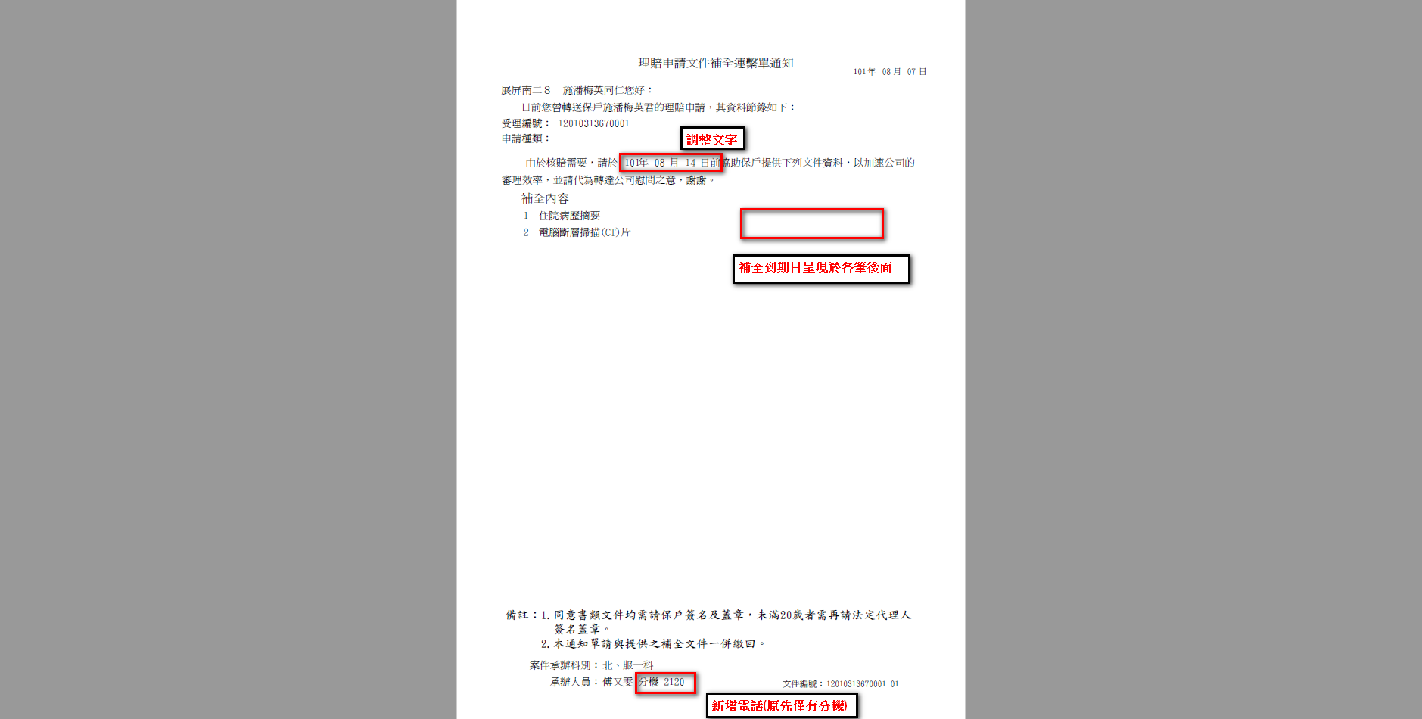

內容調整文字為:

由於核賠需要，請於下列補全到期日前，協助保戶提供下列文件資料，以加速公司的審理效率，並請代為轉達公司慰問之意，謝謝。

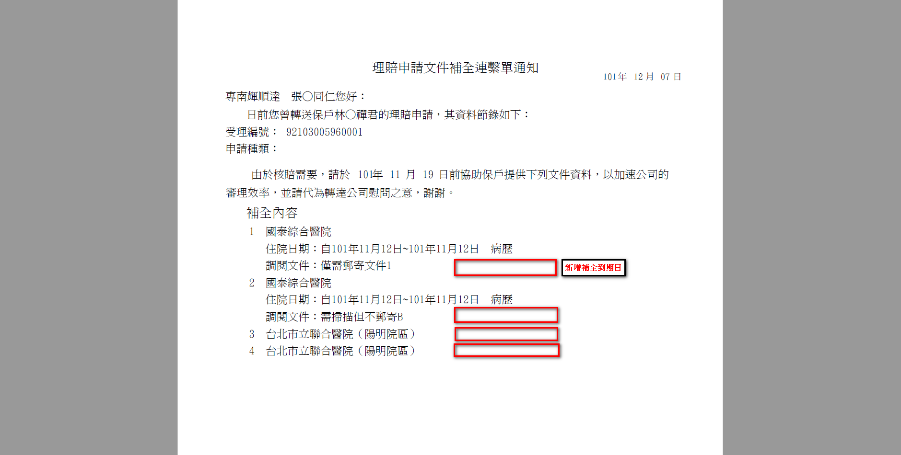

申請書181222000619所提變更

新增黃色區域文字

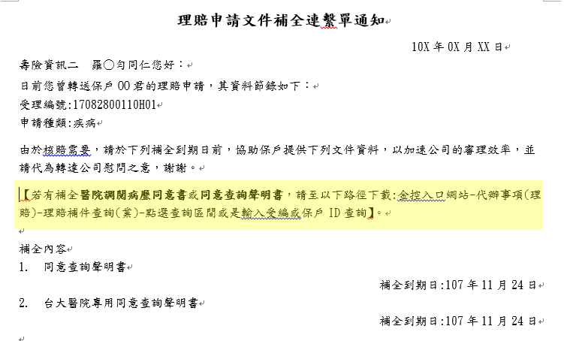

1. 程式內容：
   1. 初始：
      1. 清畫面。
      2. 查詢方式default核取被保人ID
      3. 其餘攔位空白，只有資料title列。
   2. 查詢：
      1. 權限檢核：
         1. 無。
      2. 查詢方式檢核：
         1. 三種選一種（1：被保人ID、2：送件人ID、3：受理編號）
      3. 檢核查詢鍵值：
         1. 若勾選被保人ID：
            1. 若被保人ID空白，顯示”請輸入被保人ID”之中文訊息。
         2. 若勾選送件人ID：
            1. 若送件人ID空白，顯示”請輸入送件人ID”之中文訊息。
         3. 若勾選受理編號：
            1. 若受理編號空白，顯示”請輸入受理編號”之中文訊息。
      4. 讀取檔案資料：BY查詢方式讀取補件紀錄檔
         1. BY被保人ID查詢：
            1. READ 補件紀錄檔，BY被保人ID OF畫面，GET（受理編號、被保人姓名、送件人姓名、補全輸入日）明細
         2. BY送件人ID查詢：
            1. READ補件紀錄檔，BY送件人ID OF 畫面，GET（受理編號、被保人姓名、送件人姓名、補全輸入日）明細
         3. BY受理編號查詢：
            1. READ 補件紀錄檔，BY受理編號OF畫面，GET（受理編號、被保人姓名、送件人姓名、補全輸入日）明細
         4. 若讀不到資料，顯示訊息（查無資料）。
      5. FORMAT畫面資料：
         1. move讀取到的明細搬至畫面相對應欄位。
         2. 同(受理編號 + 補全輸入日)，僅顯示一筆。
      6. 顯示查詢成功訊息：
   3. 列印：
      1. 檢核鍵值
         1. 至少點選一項列印
      2. 作業程序
         1. 查詢DTA AJ010 BY 上述條件，排序條件：案件受理單位、送件人id、事故者id、受理編號、自調病歷、醫院代碼、自調編號
         2. 導引頁套版(套版格式參照:補全聯繫通知單.doc)
            1. 申請書181222000619所提變更：新增文字，如圖所示，【若有補全**醫院調閱病歷同意書**或**同意查詢聲明書**，請至以下路徑下載:金控入口網站-代辦事項(理賠)-理賠補件查詢(業)-點選查詢區間或是輸入受編或保戶ID查詢】。
            2. 補全連繫單通知‧單位中文 = 送件人所屬單位中文(Class Employee:method [**getDivShortName**](http://ws90041at:8080/docs/CommonHR/com/cathay/common/hr/Employee.html#getDivShortName())())
            3. 補全連繫單通知‧送件人姓名 = TRAN_NAME‧DTAAJ010
            4. 補全連繫單通知‧列印日期 = 系統日期
            5. 補全連繫單通知‧保戶姓名 = OCR_NAME‧DTAAJ010
            6. 補全連繫單通知‧受理編號 = APLY_NO‧DTAAJ010
            7. 補全連繫單通知‧申請種類 = READ APLY_KIND‧DTAAAT10 BY 受理編號
            8. 補全連繫單通知‧補全到期日期 = DTAAJ010.補全到期日期(COMPLETE_DATE )
            9. 補全連繫單通知‧補全項目 ：

|  |  |  |
| --- | --- | --- |
|  | **畫面‧補全項目** | **範例** |
| **當 自調病歷 = “N”** | DTAAJ010.TAIN_MSG(同一受編會有多筆) |  |
| **當 自調病歷 = “Y”** | 1 文字：DTAAJ010.HOSP_NAME   1. 若 DTAAJ010.SELF_APLY_SERNO != NULL，THEN READ DTAAJ020，條件：    1. 受理編號 = DTAAJ010.APLY_NO，    2. 自調編號 = DTAAJ010.SELF_APLY_SERNO，    3. 排序：資料分類、流水編號    4. 逐筆處理讀取到的DTAAJ020：       1. IF 資料分類 = “1”(住院)🡺文字：”住院日期：自” + STR_DATE的民國年 + “年” + STR_DATE的月 + “月” + STR_DATE的日 + “日 ~ ” + END_DATE的民國年 + “年” + END_DATE的月 + “月” + END_DATE的日 + “日 病歷 “ + MEMO       2. IF 資料分類 = “2”(門診)🡺文字：”門診日期：” + DATE_DISP + “病歷 “ + MEMO       3. IF 資料分類 = “3”(急診)🡺文字：”急診日期：” + DATE_DISP + “病歷 “ + MEMO       4. IF 資料分類 = “4”(疾病名稱)🡺文字：”疾病名稱：” + ICD_NAME + “ 及其相關疾病” 2. 文字：”調閱文件：” + DTAAJ010.TAIN_MSG (同一受編會有多筆) |  |

* + - * 1. 補全連繫單通知‧承辦中文 = KEYIN_DIV_NAME‧DTAAJ010
        2. 補全連繫單通知‧承辦人員 = KEYIN_NAME‧DTAAJ010
        3. 補全連繫單通知‧承辦人員分機 = 取KEYIN_ID‧DTAAJ010於人事檔的分機資料
      1. 頁尾員工資料：(團險件才需顯示)
         1. CALL AA_B9Z001.chkBGAply() (判斷是否為團險件)

受理編號 = DTAAJ010.受理編號

* + - * 1. IF 是否為團險件 = TRUE

READ DTAAA010 A(受編為KEY，只會取到一筆)

WHERE

A.受理編號 = DTAAJ010.受理編號

產生資料：

員工姓名 = A.員工姓名 / A.事故人姓名

部門/廠區：

IF A.廠區 有值

部門/廠區 = A.部門 + “/” +A.廠區

ELSE

部門/廠區 = A.部門

要保單位 = A.公司名稱

* + - 1. 請依照UI列印出來(A4紙張，1檔多頁)
      2. 新增個資紀錄
  1. 整批案件列印：
     1. 作業程序
        1. 開啟小視窗，列印 xxxx / xx/ xx補全案件，確認 / 取消(日期DEFAULT登入日期前一日工作日，並可自行調整)；若無可列印案件，顯示”無案件可列印”。
        2. 查詢DTA AJ010 BY 上述條件 + 下列條件
           1. 補件輸入日 = 登入日期前一工作日
           2. 補件輸入單位層級 = ‘1’
           3. 排序條件：案件受理單位、送件人id、事故者id、受理編號
        3. 導引頁套版(套版格式參照:補全聯繫通知單.doc)
           1. 申請書181222000619所提變更：新增文字，如圖所示，【若有補全**醫院調閱病歷同意書**或**同意查詢聲明書**，請至以下路徑下載:金控入口網站-代辦事項(理賠)-理賠補件查詢(業)-點選查詢區間或是輸入受編或保戶ID查詢】。
           2. 補全連繫單通知‧單位中文 = 送件人所屬單位中文(Class Employee:method [**getDivShortName**](http://ws90041at:8080/docs/CommonHR/com/cathay/common/hr/Employee.html#getDivShortName())())
           3. 補全連繫單通知‧送件人姓名 = TRAN_NAME‧DTAAJ010
           4. 補全連繫單通知‧列印日期 = 系統日期
           5. 補全連繫單通知‧保戶姓名 = OCR_NAME‧DTAAJ010
           6. 補全連繫單通知‧受理編號 = APLY_NO‧DTAAJ010
           7. 補全連繫單通知‧申請種類 = READ APLY_KIND‧DTAAAT10 BY 受理編號
           8. 補全連繫單通知‧補全到期日期 = DTAAJ010.補全到期日期(COMPLETE_DATE )
           9. 補全連繫單通知‧補全項目 = TAIN_MSG‧DTAAJ010(同一受編會有多筆)
           10. 補全連繫單通知‧承辦中文 = KEYIN_DIV_NAME‧DTAAJ010
           11. 補全連繫單通知‧承辦人員 = KEYIN_NAME‧DTAAJ010
           12. 補全連繫單通知‧承辦人員分機 = 取KEYIN_ID‧DTAAJ010於人事檔的分機資料
     2. 請依照UI列印出來(A4紙張，1檔多頁，同一受編印再同一頁)

